**PENGANTAR DATABASE PERTEMUAN 12**

**PENGEMBANGAN PERANGKAT LUNAK**



|  |  |
| --- | --- |
| Abdullah Qa’id Mu’aadz | 22255601001 |

PeTIK II Jombang YBM PLN Tahun Akademik 2022/2023

Denanyar Utara, Plosogeneng,Kec. Jombang,

Kabupaten Jombang, Jawa Timur

1. Buat fungsi umur dengan inputan argumen tipe data date dan mengembalikan bilangan bulat (integer) positif hasil perhitungan tahun sekarang dikurang tahun inputan

Contoh eksekusi: **SELECT nama,tgl_lahir,umur(tgl_lahir) as umur FROM pelanggan**

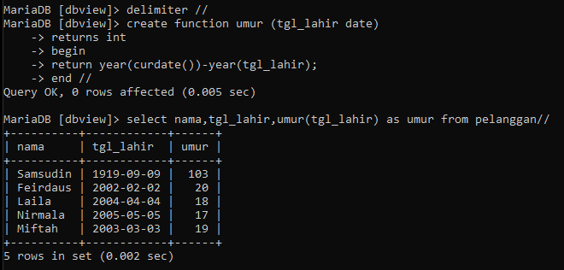

1. Buat fungsi kategori_harga dengan inputan argment tipe data bouble dan mengembalikan tipe data string kategori harga berdasarkan:

**0 – 500rb: murah, 500rb – 3jt: sedang,3jt – 10jt:mahal, dan > 10jt: sangat mahal**

Contoh eksekusi: **SELECT nama,harga_beli,kategori_harga(harga_beli) as kategori FROM produk**

